FRÄNKISCHE macht ökobilanzierte Leerrohre zum Standard

Nachhaltige Weiterentwicklung bewährter Produktlinien: Regeneratbasierte co2ntrol-Rohre mit EPDs setzen neue Maßstäbe

Elektroinstallationsrohre von FRÄNKISCHE entsprechen seit Jahrzehnten höchsten Standards. Die bewährte Produktqualität wird dabei schon länger gezielt mit systematischer Ressourcenschonung verbunden: Bereits 2020 wurden mit dem FBY-EL-F co2ntrol und dem FFKuS EM-F105 co2ntrol die ersten beiden Leerrohrvarianten präsentiert, die regenerative Materialien nutzen und eine Ökobilanzierung (EPD) aufweisen. Seither wird das Angebot ökobilanzierter Rohre kontinuierlich ausgebaut und löst die Produktvarianten aus reiner Kunststoff-Neuware ab.

Königsberg/Franken, 20. November 2025 – FRÄNKISCHE setzt neue Maßstäbe im Hinblick auf Nachhaltigkeit und Ressourcenschonung im Bauwesen: Soweit technisch möglich, sollen ökobilanzierte Leerrohre für Elektroinstallationen künftig zum Standard werden und die Produkte aus reiner Kunststoff-Neuware ablösen. Unter dem Namen co2ntrol bestehen die Rohre dieser klimafreundlichen Linie zu einem Teil aus wiederaufbereiteten, recycelten Kunststoffen (Regeneraten) und verfügen über verifizierte Umwelt-Produktdeklarationen (EPDs). Mit diesen EPD-zertifizierten Leerrohren erfüllt FRÄNKISCHE bereits heute die strengen Anforderungen für die Gebäudezertifizierung in den Kategorien Silber, Gold oder Platin durch die Deutsche Gesellschaft für Nachhaltiges Bauen (DGNB). Zudem unterstützt FRÄNKISCHE Planer und Bauherren dabei, die Vorgaben der EU-Gebäudeeffizienzrichtlinie zu erfüllen, die ab 2030 für alle Neubauten eine Ökobilanzierung vorschreibt.

Nachhaltigkeit in gewohnter Qualität: die co2ntrol-Produktlinie

Alle co2ntrol-Produkte bieten dieselbe normkonforme und bewährte Produktqualität wie ihre Vorgänger und weisen teils sogar bessere Verlegeeigenschaften auf. Durch den Einsatz von Regeneraten sparen sie gegenüber herkömmlichen Standardprodukten bis zu 47 Prozent CO₂-Äquivalente und bis zu 60 Prozent fossile Ressourcen ein. Sie überzeugen durch einfache Handhabung, exzellentes Rückstellverhalten und sehr gute Einzugseigenschaften.

Aktuell umfasst die Produktfamilie vier ökobilanzierte Elektroinstallationsrohre: das flexible FBY-EL-F co2ntrol, das FFKuS-EM-F-105 co2ntrol mit höherer Druckfestigkeit für Beton und anspruchsvolle Anwendungen sowie die erdverlegten Rohre Kabuflex R 450 co2ntrol und Kabuflex R 750 co2ntrol. Abgedeckt werden somit alle Anwendungsbereiche – von der Hohlwand-, Aufputz- und Unterputzinstallation über Beton und Estrich bis hin zum Erdreich.

Kontinuierliche Entwicklung: FRÄNKISCHE treibt die nachhaltige Installation voran
FRÄNKISCHE verfolgt das klare Ziel, alle wichtigen Anwendungen der Elektroinstallation so weit wie möglich mit ökobilanzierten Lösungen abzudecken und wird die co2ntrol-Familie daher kontinuierlich und konsequent ausbauen. „Die ökobilanzierten Leerrohre auf Regeneratbasis sollen künftig die bisherigen Standardprodukte aus Kunststoff-Neuware ablösen. Die nachhaltigen Elektroinstallationsrohre werden unser neuer Standard“, so Wolf Wagner, Leiter Produktmanagement Elektro Systeme. Neue Produktvarianten mit EPD-Nachweis sind bereits in Vorbereitung. Das Unternehmen will Planer und Installateure dadurch auch künftig optimal dabei unterstützen, die steigenden Anforderungen an CO₂-Bilanz und Ressourcenschonung im Bauwesen zuverlässig zu erfüllen.

Weitere Informationen von FRÄNKISCHE über ökobilanzierte Elektroinstallationsrohre finden sich HIER.

Faktenbasierte EPDs: Der Schlüssel zur CO₂-Reduktion im Bauwesen

Ökobilanzierung bedeutet, dass die Umweltauswirkungen eines Produktes über seinen gesamten Lebenszyklus – von der Herstellung bis zur Entsorgung – systematisch erfasst und bewertet wurden. Um diese Bilanz transparent und vergleichbar zu machen, verfügen alle ökobilanzierten Produkte über eine Umwelt-Produktdeklaration (EPD), die den strengen internationalen Normen ISO 14025 und EN 15804 entspricht. Als Typ-III-Umweltkennzeichen liefert die EPD faktenbasierte und standardisierte Informationen zu den Umweltauswirkungen der Rohre. Um höchste Glaubwürdigkeit zu gewährleisten, werden diese EPDs vom Institut für Bauen und Umwelt e.V. (IBU) normkonform geprüft und veröffentlicht. Die Erstellung erfolgte mithilfe der anerkannten digitalen Methode One Click LCA und wurde durch die unabhängige digitale Zertifizierungsstelle EPD Hub verifiziert.

Bild:

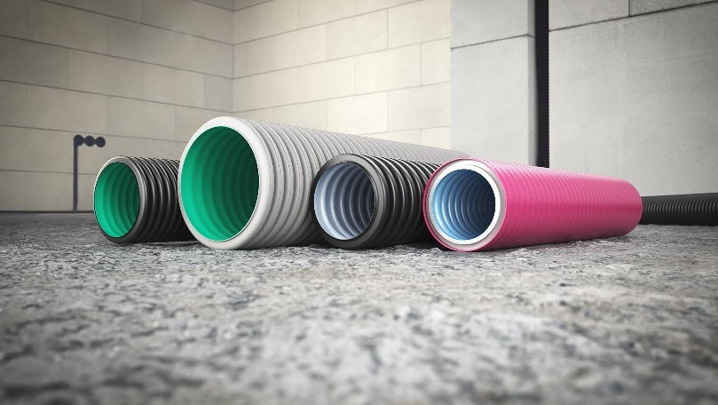

Bild: Die co2ntrol-Produktfamilie von FRÄNKISCHE umfasst aktuell vier ökobilanzierte Elektroinstallationsrohre: das FFKuS-EM-F-105 co2ntrol (rechts) mit höherer Druckfestigkeit für Beton und anspruchsvolle Anwendungen, das flexible FBY-EL-F co2ntrol (2. von rechts) sowie die erdverlegten Rohre Kabuflex R 450 co2ntrol (links) und Kabuflex R 750 co2ntrol (2. von links). Bildquelle: FRÄNKISCHE

Über FRÄNKISCHE Rohrwerke
Die FRÄNKISCHE Rohrwerke Gebr. Kirchner GmbH & Co. KG, eine 100prozentige Tochtergesellschaft der FRÄNKISCHE Group SE, gehört zu den international führenden Anbietern für Rohr- und Schachtsysteme. Das 1906 gegründete Familienunternehmen mit Hauptsitz im unterfränkischen Königsberg hat sich auf die Entwicklung und Produktion hochwertiger Rohre, Zubehörteile und Systemkomponenten für Elektroinstallation und Drainage, Sanitär- und Heizungsinstallation, kontrollierte Wohnraumlüftung sowie Regenwassermanagement spezialisiert. Basis des Unternehmenserfolgs sowie des vielfältigen Produkt- und Lösungsportfolios sind drei historische Schlüsselerfindungen: das weltweit erste flexible Wellrohr aus Metall, das die Elektroinstallation von Grund auf verändert hat (1952), sowie das weltweit erste endlos extrudierte flexible Elektroinstallationsrohr aus Kunststoff (1959) und das weltweit erste gewellte und endlos produzierte Drainagerohr aus Kunststoff (1961). FRÄNKISCHE Rohrwerke beschäftigt derzeit rund 1.400 Mitarbeiter und unterhält neben ihren deutschen Produktions- und Vertriebsstandorten auch Niederlassungen im europäischen Ausland. Weitere Infos unter www.fraenkische.com.

Pressekontakt FRÄNKISCHE:  FRÄNKISCHE Rohrwerke  Leona Treutwein  Marketing Communications Specialist  Tel.: +49 9525 88-2855  leona.treutwein@fraenkische.de | Pressekontakt Agentur:  riba:businesstalk GmbH  Michael Beyrau  PR Director Industry & HR Manager  Klostergut Besselich  56182 Urbar / Koblenz  Tel.: +49 (0)261-963 757-27  E-Mail: mbeyrau@riba.eu  Web: www.riba.eu

